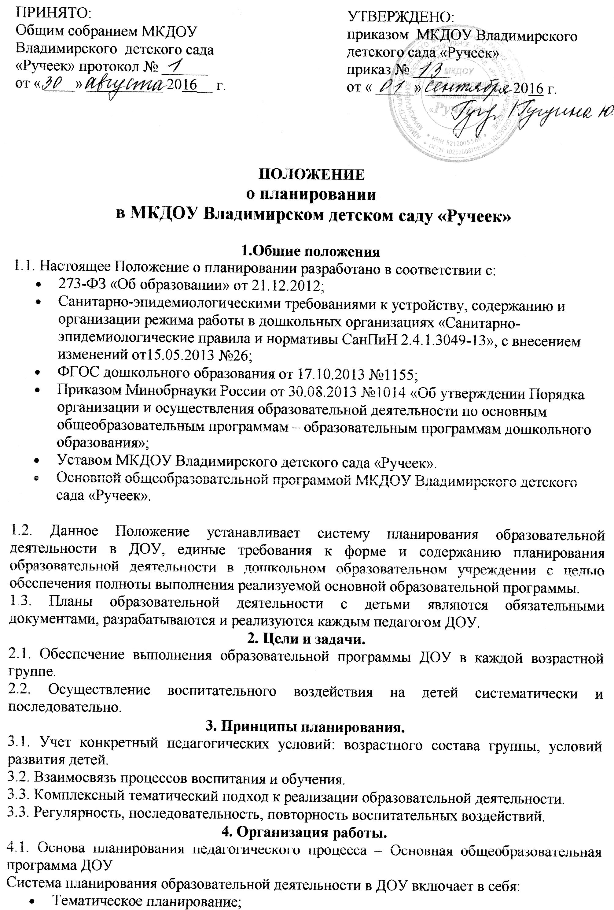

- Перспективное планирование;
- Календарное планирование.
4.2. Календарный план составляется на 1 день или неделю.
4.3. Календарное планирование осуществляется на основе циклограммы.
4.4. Календарный план составляется в соответствии с режимом дня:
- планирование утреннего отрезка времени;
- планирование организованной образовательной деятельности;
- планирование прогулки;
- планирование второй половины дня.
4.5. Календарное планирование следует осуществлять на основе тематического плана.
4.6. В календарном плане отражается:
- утренняя гимнастика, работа по закаливанию, организация подвижных, спортивных игр, упражнений и т.д. (планируется на месяц);
- работа по ознакомлению с природой (наблюдения, труд, опыты) (планируется на месяц);
- вся работа, связанная с формированием культурно-гигиенических навыков, норм поведения;
- работа, связанная с развитием игровой деятельности;
- работа, связанная с развитием трудовой деятельности;
- работа с родителями;
- развлечения;
- индивидуальная работа с детьми по всем образовательным областям Образовательной программы.
4.7. Тематический план составляется на 1 год. (тема, развернутое содержание работы, период, итоговые мероприятия)
4.8. Перспективное планирование организованной образовательной деятельности составляется по определенной теме. (по образовательным областям)
4.9. В перспективном и календарном планах должны учитываться особенности развития детей данной группы и конкретные условия ДОУ.
5. Документация и ответственность.
5.1. Календарный и перспективный, тематический план являются обязательными документами воспитателя.
5.2. Контроль за календарным и перспективным, тематическим планированием осуществляется старшим воспитателем ДОУ один раз в квартал.

